КЕМЕРОВСКАЯ ОБЛАСТЬ
ЯЙСКИЙ РАЙОН
СУДЖЕНСКОЕ СЕЛЬСКОЕ ПОСЕЛЕНИЕ
СОВЕТ НАРОДНЫХ ДЕПУТАТОВ
СУДЖЕНСКОГО СЕЛЬСКОГО ПОСЕЛЕНИЯ
РЕШЕНИЕ

от 27.04. 2015 года №39
село Судженка

Об утверждении схемы многомандатных избирательных округов для проведения выборов депутатов Совета народных депутатов и схемы единого одномандатного избирательного округа для проведения выборов главы Судженского сельского поселения

В соответствии со статьёй 18 федерального закона « Об основных гарантиях избирательных прав и право на участие в референдуме граждан Российской Федерации», со статьей 10 Закона Кемеровской области «О выборах в органы местного самоуправления в Кемеровской области», рассмотрев предложение избирательной комиссии Судженского сельского поселения, Совет народных депутатов Судженского сельского поселения
РЕШИЛ:
1.Утвердить сроком на десять лет:
1.1.схему единого семимандатного избирательного округа для проведения выборов депутатов Совета народных депутатов Судженского сельского поселения (приложение №1);
1.2. схему единого одномандатного избирательного округа для проведения выборов главы Судженского сельского поселения (приложение №2);
1.3. графическое изображение избирательных округов по выборам депутатов Совета народных депутатов и главы Судженского сельского поселения
( приложение №3).
2. Опубликовать настоящее решение в газете «Наше время» и обнародовать.
3. Контроль по выполнению настоящего решения возложить на председателя комитета по законности и правопорядку Н.С. Чернову.

Председатель Совета народных депутатов
Судженского сельского поселения В.А.Иль

Глава Судженского сельского поселения В.А.Иль

Приложение №1
к решению Совета народных
депутатов Судженского сельского
поселения №39 от 27.04.2015 года

Схема единого семимандатного избирательного округа по выборам депутатов в Совет народных депутатов Судженского сельского поселения

Единый семимандатный избирательный округ Судженского сельского поселения (586 избирателей).

В избирательный округ входят населенные пункты: Антоновка, разъезд Мальцево, д. Ольговка, с. Судженка.

Приложение №2
к решению Совета народных
депутатов Судженского сельского
поселения №39 от 27.04.2015 года

Схема единого одномандатного избирательного округа по выборам главы Судженского сельского поселения

Единый Судженский избирательный орган по выборам главы Судженского сельского поселения (586 избирателей).

В избирательный округ входят населенные пункты: Антоновка, разъезд Мальцево, д. Ольговка, с. Судженка.

Приложение №3
к решению Совета народных
депутатов Судженского сельского
поселения №39 от 27.04. 2015года

Графическое изображение избирательных округов по выборам депутатов Совета народных депутатов и главы Судженского сельского поселения
Судженское сельское
поселение

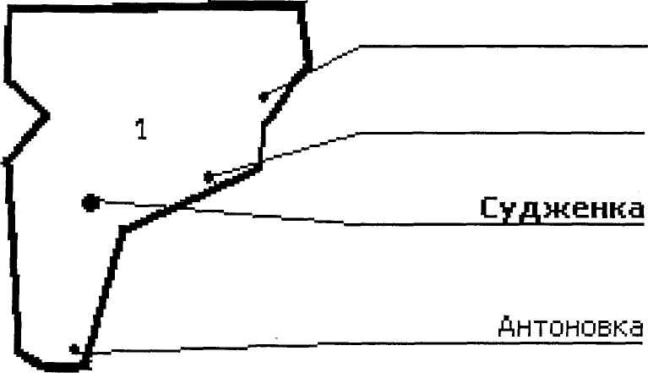
Ольговка
рзд. Мальцево

Ольговка
рзд. Мальцево

